***Sốt xuất huyết nguy hiểm đến mức độ nào?***

**Sốt xuất huyết** là bệnh truyền nhiễm cấp tính, có thể gây thành dịch do**vi rút dengue** gây ra. Bệnh lây lan do muỗi vằn đốt người bệnh nhiễm vi rút sau đó truyền bệnh cho người lành qua vết đốt. Hai loại muỗi vằn truyền bệnh có tên khoa học là *Aedes aegypti và Aedes albopictus*, trong đó chủ yếu là do **Muỗi Aedes aegypti**.

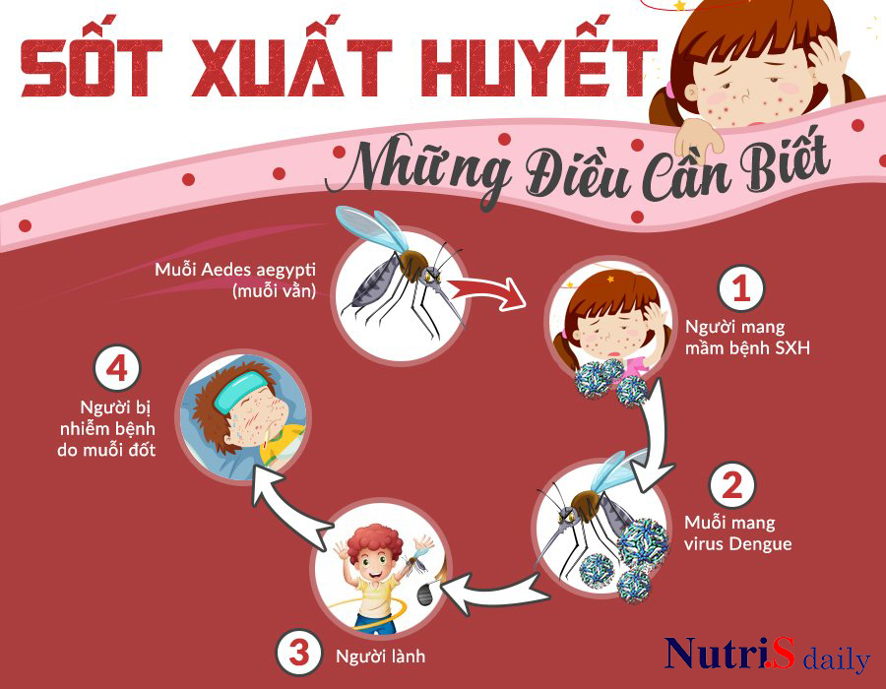

*Sự nguy hiểm của bệnh sốt xuất huyết:*

Tính đến thời điểm hiện tại, bệnh **chưa có thuốc điều trị đặc hiệu**, **chưa có vắc xin phòng bệnh**.

Bệnh thường gây ra dịch lớn với nhiều người mắc cùng lúc làm cho công tác **điều trị hết sức khó khăn**, có thể **gây tử vong** nhất là với trẻ em, gây thiệt hại lớn về kinh tế, xã hội. Hiện Việt Nam đã có hàng chục ngàn người mắc bệnh, vài chục trường hợp tử vong.

Bệnh sốt xuất huyết do vi rút Dengue gây ra với 4 típ gây bệnh được ký hiệu là D1, D2, D3, D4. Cả 4 típ gây bệnh này đều gặp ở Việt Nam và luân phiên gây dịch. Do miễn dịch  được tạo thành sau khi mắc bệnh chỉ có tính đặc hiệu đối với từng típ, vậy nên chúng ta có thể mắc bệnh sốt xuất huyết lần thứ 2 hoặc thứ 3 bởi những típ khác nhau.

***Triệu chứng của bệnh:***

***Thể bệnh nhẹ:***

**Sốt cao:**Sốt từ 38 – 40 độ C, kéo dài 2 – 7 ngày, khó hạ sốt (bao gồm cả sốt nóng và sốt lạnh). Người có cảm giác vừa sốt lạnh run người, đắp nhiều chăn vẫn thấy lạnh nhưng ngay sau đó thì người nóng rực và toát mồ hôi toàn thân. Cảm giác chạm vào nước là nổi da gà và ớn lạnh.

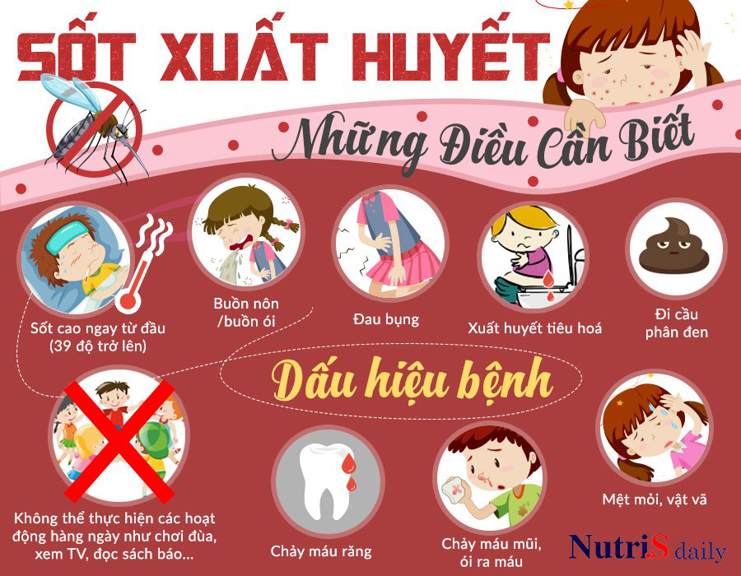

**Phát ban:**Người thì **phát ban đỏ toàn thân** hoặc tại một số bộ phận cơ thể như ngực, lưng, bẹn, tay và chân,… Nốt ban không sần, xuất hiện những vết đỏ chi chít dưới da, có người cảm thấy ngứa, có người không thấy ngứa. Khi dí tay vào thì vết ban đỏ mất đi, bỏ tay ra vết ban lại hiện ra thì đó chính là xuất huyết dưới da.Ban có thể phát ngay ở **ngày thứ 2** cũng có thể đến đến **ngày thứ 4 mới phát**. Những người phát ban sớm sẽ lâu khỏi hơn những người phát ban muộn vì phát ban muộn thì cơ thể đã đỡ sốt và bệnh tình đã thuyên giảm.

Tuy nhiên, đây cũng chính là lúc cơ thể bắt đầu bước vào giai đoạn nguy hiểm với những biến chứng, xuất huyết nội tạng, biến chứng nặng có thể dẫn đến tử vong.

Thông thường thì trong vòng 7-8 ngày, bệnh sẽ lui, tuỳ theo phác đồ điều trị và kháng thể của mỗi người. Nhưng giai đoàn 4 ngày cuối mọi người cần đặc biệt lưu ý, không chủ quan dẫn đến biến chứng nguy hiểm.

Đau đầu dữ dội ở vùng trán, sau nhãn cầu.

Đau hốc mắt. Bạn nên nhỏ thuốc để giảm đau và xuất huyết đáy mắt. Nếu mắt đỏ như máu nghĩa là xuất huyết đáy mắt.

Chán ăn, miệng đắng, ngủ chập chờn do sốt

***Thể bệnh nặng:***

Dấu hiệu xuất huyết: Chấm xuất huyết ngoài da, chảy máu cam, chảy máu chân răng, vết bầm tím chỗ tiêm, nôn ra máu, đi cầu phân đen (do bị xuất huyết nội tạng).

Đau bụng, buồn nôn, chân tay lạnh, người vật vã, hốt hoảng (hội chứng choáng do xuất huyết nội tạng gây mất máu, tụt huyết áp), nếu không được cấp cứu và điều trị kịp thời có thể dẫn đến tử vong.

***Điều trị “Sốt Xuất Huyết “***

Hiện nay SXH chưa có thuốc đặc trị, chỉ điều trị triệu chứng và tăng sức đề kháng của cơ thể.

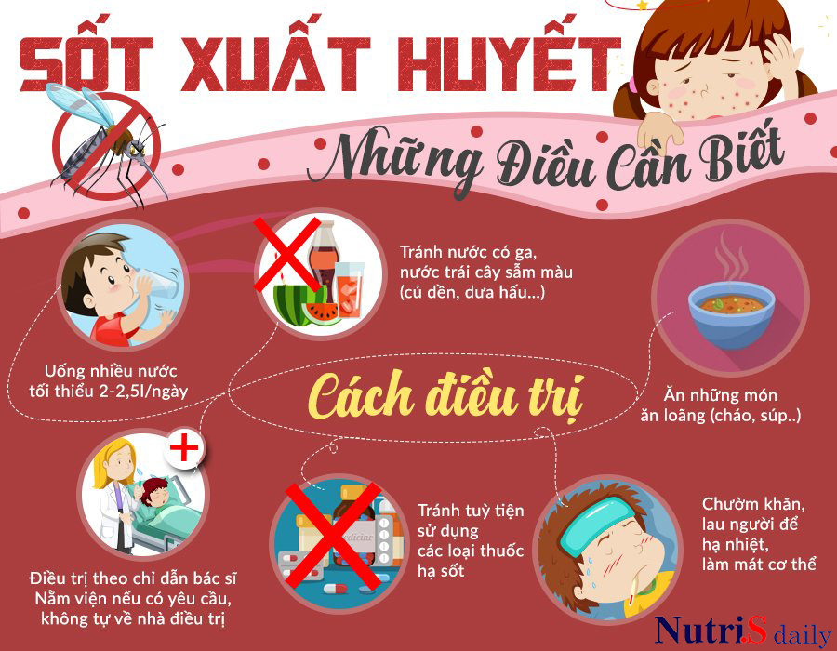Do tình trạng dịch bệnh đang ở thời kỳ cao điểm, số bệnh nhân SXH tăng lên từng ngày, các bệnh viện đều quá tải, ta không cần nhập viện ngay khi biết mình bị sốt XH, trừ khi có chỉ định của bác sỹ chuyên khoa. Ngay khi phát hiện mình bị SXH dựa trên những triệu chứng trên, cần làm ngay những việc sau:

Xét nghiệm máu để tìm kháng nguyên của virus SXH.

Bổ sung điện giải Oresol (1-1,5 lít/ngày), lưu ý là pha Oresol phải đúng liều lượng in trên bao bì. Uống càng nhiều, càng tốt vì khi sốt cao, cơ thể mất rất nhiều nước.

Uống nhiều nước cam, ăn nhiều hoa quả, nước dừa tươi và na là 2 lựa chọn tốt tại thời điểm này.

Tránh ăn đồ cứng, tuyệt  đối không uống đồ có ga và không uống rượu gây xuất huyết dạ dày. Người bệnh có thể ăn cháo.

Theo dõi kỹ các phản ứng của cơ thể có mắc các triệu chứng nêu trên hay không để báo ngay cho bác sĩ để có cách điểu trị phù hợp.

Phải đi tiểu tiện được vì truyền dịch sẽ đi gấp 3 lần ngày thường. Nếu ko đi giải đc, phải báo bác sỹ ngay vì bạn có nguy cơ bị tràn dịch nội tạng. Nếu khó thở cũng phải báo bác sỹ ngay.

Đo nhiệt độ cơ thể thường xuyên. Nếu sốt cao, uống hạ sốt bằng Paracetamol, không uống các thuốc khác. Hoặc chườm nước nóng lên trán và toàn bộ cơ thể.

Cách ly với người thân là rất cần thiết để tránh lây lan dịch.

Gọi y tế Phường đến phun thuốc muỗi toàn bộ khu nhà, trách nhiệm của họ, không cần trả phí.

Tuyệt đối ko uống kháng sinh, nếu viêm nhiễm chỗ khác, phải hỏi Bác sỹ chỉ định thuốc.

***Cách phòng bệnh sốt xuất huyết***

***Cách phòng bệnh tốt nhất là diệt muỗi, lăng quăng, bọ gậy và phòng chống muỗi đốt.***

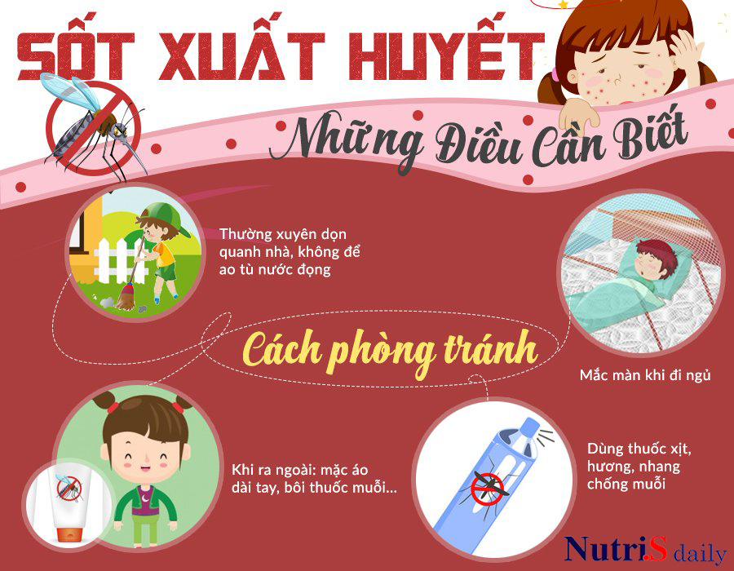

***Loại bỏ nơi sinh sản của muỗi, diệt lăng quăng/bọ gậy bằng cách:***

**Đậy kín** tất cả các **dụng cụ chứa nước** để muỗi không vào đẻ trứng. Thau rửa các dụng cụ chức nước hàng tuần.

Thu gom, hủy các vật dụng phế thải trong nhà và xung quanh nhà, lật úp các dụng cụ chứa nước khi không dùng đến.

***Phòng chống muỗi đốt:***

Mặc quần áo dài tay

Dùng rèm che, màn tẩm hóa chất diệt muỗi. Ngủ trong màn kể cả ban ngày.

Dùng hương muỗi, bình xịt diệt muỗi, kem xua muỗi, vợt điện diệt muỗi,…

***Tích cực phối hợp với chính quyền và ngành y tế trong các đợt phun hóa chất phòng, chống dịch.***

Trên đây là những t*riệu chứng và những lưu ý* khi không may mắc **bệnh sốt xuất huyết**. Vì bệnh chưa có thuốc chữa và diễn biến ngày càng nghiêm trọng, do đó hãy phòng tránh sốt xuất huyết ngay hôm nay để hạn chế tối đa việc mắc bệnh.